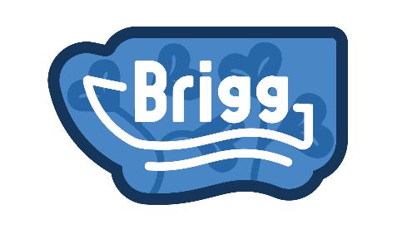 | Bingo  Upptäckare
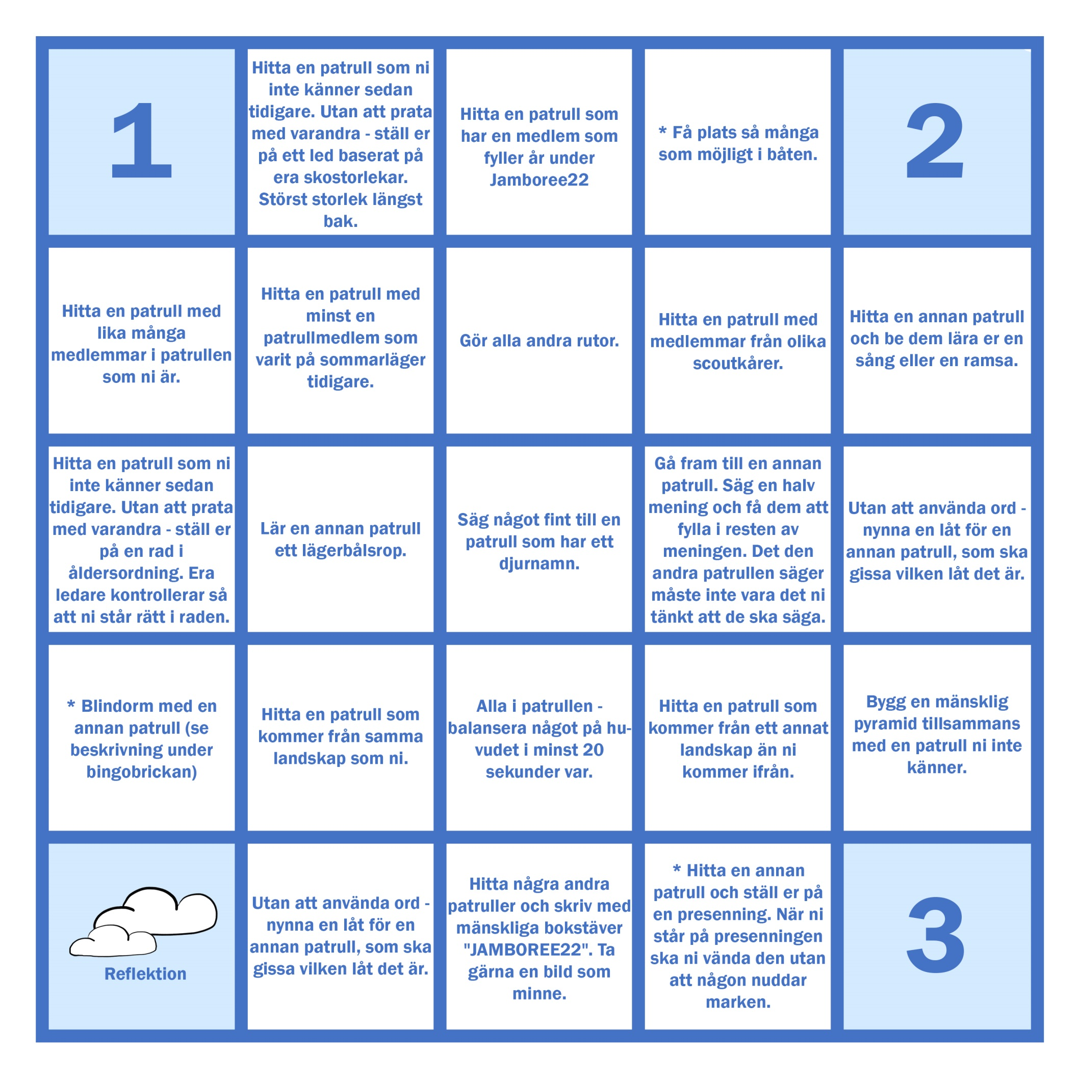

Hur ni får bingo
Gör alla uppgifterna i de 4 hörnen (1,2,3 & reflektion) samt en rad (lodrätt, vågrätt eller diagonalt). Självklart får ni göra fler uppgifter om ni vill och har tid.
Exempel:
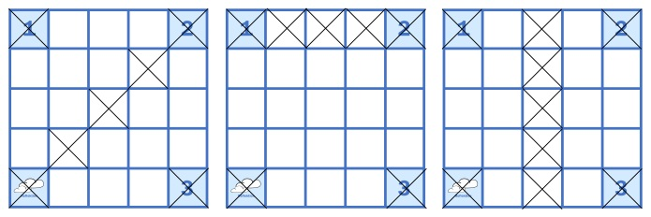
* Få plats så många som möjligt i båten  Innanför portalen till Brigg finns några båtar. Ta hjälp av andra patruller och försök få plats så många som möjligt i en båt! Kanske lyckas ni slå dagens eller veckans rekord? | * Vända presenning  Hämta en presenning vid båtarna. Lägg presenningen utvecklad på marken och ställ er på den så att alla får plats. Ni ska inte nudda marken. Ni ska nu försöka vända på presenningen så att den sidan som är ner mot marken istället är uppåt och den sidan som är uppåt blir ner mot marken. | * Blindorm  Alla deltagare utom en, har ögonbindel. Ni kan till exempel använda era scouthalsdukar eller en mössa. Alla står på ett led och håller varandra på axlarna. Den utan ögonbindel står längst bak och är den som leder. När deltagarna börjar gå ska den längst bak skicka signaler om vilket håll “blindormen” ska svänga genom att klämma på höger eller vänster axel. Den som blir klämd på en axel skickar vidare och klämmer på motsvarande axel på den framför, som i sin tur skickar vidare framåt tills signalen når den längst fram - som svänger och resten följer med.

Bingo
Upptäckare

Välkomna till Brigg
Briggantinerna är inte bra på att samarbeta, eftersom deras värld är uppbyggd på individuell frihet och att alla ska få göra saker på sitt eget sätt. Med detta levnadssätt kan det lätt bli konflikter. Trots det är briggantinerna fredliga och vill inget hellre än att leva i en värld med både fred och frihet. Många av uppgifterna på bingobrickan har därför temat samarbete så att briggantinerna kan lära sig något av er.

På bingobrickan finns fyra större uppgifter som alla ska göra. Ni kommer få prova byteshandel som är briggantinernas handelssätt, att bygga prototyper av briggantinbarnens drömbåtar samt att förflytta er med hjälp av flottar mellan olika öar. Utöver de rutorna finns det även mindre uppgifter som man behöver göra flera av innan man får bingo. Det är inte någon tävling om vem som får bingo först, utan ni ska få bingo för att slutföra aktiviteten och få världsmärket.

Vad händer i Brigg
Ni ska nu ha fått följande: en bingobricka (baksidan av detta papper), en tygvimpel samt en penna till tygvimpeln. När patrullen har gjort en uppgift på bingobrickan kryssar ni för den rutan. För att få bingo måste man ha kryssat för de fyra hörnen samt fått en rad (lodrätt, vågrätt eller diagonalt). Alltså måste minst sju rutor vara kryssade, men ni får gärna göra fler. Hörnrutorna med siffror symboliserar tre fasta stationer som alla kommer att göra, men i olika ordning. Övriga rutor kan patrullen göra när ni har väntetid mellan de fasta stationerna eller när ni har gjort de tre stationerna. Patrullen väljer själva när det passar. Den sista hörnrutan är en reflektionsuppgift, och den ska alla patruller göra sist. Det är bra om man börjar med reflektionen senast 11.40. Frågorna ni ska diskutera står längre ner på denna sida och svaret på sista frågan ska ni skriva ner på tygvimpeln som ni sedan lämnar in tillsammans med bingobrickan – i utbyte får ni Brigg-märket.

Anpassa det
Om ni i patrullen behöver anpassa aktiviteten för er så går det bra. Ni själva är nog bäst på vad som hjälper er. Ett tips kan vara att titta på de diagonala bingoraderna och se om de passar er patrull bättre.
Behöver ni anpassning vid någon speciell aktivitet så prata med funktionären på plats.

När ni är klara
När ni lämnar in vimpeln ni skrivit på och bingobrickan med bingo så får ni världsmärken till patrullmedlemmarna.

Ledarens roll
Du som ledare ska följa din patrull och stötta och hjälpa när det behövs. Du ska även se till så att ni håller er inom tidsramen.
Under reflektionsuppgiften vill vi att du hjälper patrullen med reflektionsfrågorna samt ser till att svaret på sista frågan skrivs ner på tygvimpeln.
Det är också du som tar emot ert material när ni kommer och som lämnar in vimpeln och bingobrickan när ni lämnar världen, samt delar ut ett världsmärke per patrullmedlem. Vi önskar att du lämnar tillbaka märken ifall ni får för många, då behöver vi dem till andra patruller senare i veckan.

1 | Byta ö  Världen Brigg är till största delen täckt av hav, men det finns en del öar. Briggantinerna gillar att vara för sig själva och vill inte trängas på de små öarna, utan bor själva i varsin båt. Som besökare i brigg tar man sig fram med små flottar. Dessa flottar är svårstyrda så det enklaste sättet att ta sig fram mellan öarna med dem är att samarbeta.  Ni i patrullen ska tillsammans, med hjälp av “flottar” (sittunderlag), ta er från “ön” ni befinner er på till “ön” på motsatt sida ringen med samma färgmarkering. De enda reglerna är att inte nudda marken och att ha med er lika många flottar till nya ön som ni hade från början.
2 | Byteshandel  Briggantiner gillar att göra saker på sitt sätt och vill helst inte ha hjälp av andra. En sak de gillar att fördriva tiden med själva på sina båtar är att lägga pussel. Inatt var det höga vågor i världen Brigg och briggantinernas pusselbitar blandades med varandra.  Som besökare ska ni få hjälpa briggantinerna att lösa detta på deras sätt.  Här i Brigg finns inga pengar, utan man förhandlar och byter saker med varandra. På det sättet ska patrullen nu försöka byta till er och samla bitar till att lägga ett komplett pussel.
3 | Drömbåten  Briggantinerna bor en och en på sina båtar, men om de får barn så bor hela familjen ihop på en familjebåt. När barnen är gamla nog för att klara sig själva delar familjen på sig och alla flyttar till egna båtar. Föräldrarna flyttar tillbaka till sina gamla båtar och barnen flyttar till en nybyggd båt. Alla briggantinbarn drömmer om hur deras egna båtar ska se ut och familjerna gör vad de kan för att bygga barnens drömbåtar. Båtarna kan se väldigt olika ut, eftersom briggantinerna inte vill smälta in i mängden, utan alla vill ha sin egen stil. Att sticka ut är positivt och alla är stolta över sina olikheter.  Här ska ni få hjälpa briggantinbarnen att bygga prototyper av deras drömbåtar. Patrullen drar 3 lappar, som är önskningar om hur ett briggantinbarns drömbåt ska vara. Patrullen ska sedan bygga en prototyp av hur en båt som uppfyller de önskningarna kan se ut, med hjälp av olika material som erbjuds.
Reflektionsfrågor
Briggantinerna har studerat er och ert sätt att genomföra uppgifterna. De har nu en hel del att fundera över och kommer säkert ha stor nytta av det ni lärt dem! Kanske har ni också lärt er något?

* Till ledaren: Vid behov - välj de frågor som du anser mest relevanta för din patrull. Den sista frågan är obligatorisk.
- Hur gick samarbetet i patrullen när ni genomförde de olika bingorutorna?

- Hur gick samarbetet med andra patruller när ni genomförde de olika bingorutorna? Var det någon av hörnrutorna (byta ö, byteshandel, drömbåten) där ni tror det hade gått bättre om ni hade samarbetat mer med andra patruller?

- Hur kändes det att prata med patruller som ni inte kände tidigare?

- Hur gjorde ni för att få alla delaktiga i beslut? Var det svårt att inte själv få bestämma?

- Vad har ni lärt er som ni kan ha nytta av att tänka på i andra situationer?

Fråga till vimpeln:
- Vad tror ni behövs för att alla på jorden ska få leva i fred och frihet?

